Hisense Gorenje Austria GmbH: Geballte Innovationskraft für Österreichs Haushalte
Neuer Firmenwortlaut verdeutlicht die Zusammengehörigkeit beider Marken

Der Jahreswechsel brachte eine wichtige Neuerung am österreichischen Haushaltsgerätemarkt. Die Gorenje Austria HandelsGmbH wurde mit 4. Jänner 2023 in die „Hisense Gorenje Austria GmbH“ umbenannt. Für die Endkunden ändert sich nichts: Im Groß- und Fachhandel sind weiterhin Produkte beider Marken erhältlich. Die geballte wirtschaftliche Schlagkraft und Innovationsarbeit zweier erfolgreicher Unternehmen sorgt aber für eine nachhaltige Veränderung der Elektrobranche.

Wien, 18.01.2023 – Nicht zuletzt durch die verstärkte Präsenz in Europa erzielte Hisense schon 2021 einen historischen Umsatzrekord von über 27,6 Milliarden Euro. Im gleichen Jahr erreichte Gorenje Austria 31,7 Millionen Euro Umsatz, 2022 avancierte der Haushaltsgeräte-Produzent zum führenden Anbieter freistehender Kühlgeräte in Österreich.

Innovative Produkte zu kundenfreundlichen Preisen

„Dank der Einbettung in die Hisense-Gruppe hat Gorenje die Pandemie sehr gut überstanden und den positiven Geschäftstrend seitdem fortgesetzt. Es war uns daher ein Anliegen, die Zusammengehörigkeit beider Marken auch in der Firmenbezeichnung deutlich zu machen“, erklärt der Geschäftsführer der Hisense Gorenje Austria GmbH, Andreas Kuzmits. Hauptgrund für das steigende Kundeninteresse sind aus seiner Sicht die gemeinsamen F&E-Investitionen.

„Die Innovationskraft von Hisense ist am österreichischen Markt besonders wichtig“, betont Andreas Kuzmits. „Fünf Prozent des jährlichen Gesamtumsatzes, das sind aktuell rund 1,4 Milliarden Euro, werden in Forschung und Entwicklung investiert. Das eröffnet uns die Möglichkeit, innovative Produkte mit kundenfreundlicher Preisgestaltung zu kombinieren.“

Millionen-Investitionen in die europäische Produktion

Im Juni 2018 übernahm Hisense 95 Prozent der Anteile an Gorenje und führte beide Firmen in der Hisense Europe Group zusammen. Mit dem Traditionsunternehmen übernahm der in China beheimatete Konzern auch drei Produktionsstandorte und vier F&E-Zentren in Europa. Seitdem gilt das Motto „Made in Europe“: Hisense produziert seine TV-Geräte für den europäischen Markt im Gorenje-Stammwerk in Velenje, das dafür erweitert und modernisiert wurde. Zusätzlich wurde in Slowenien ein neues Entwicklungszentrum in Betrieb genommen. Sogar mehr als 40 Millionen Euro hat der Mutterkonzern am Standort Valjevo (Serbien) investiert, um dort die Kühlschrankproduktion auszubauen.

Die Investitionen schlagen sich in der Angebotspalette nieder. Unter anderem wurden bei Gorenje seit 2018 das Laundry-A-Projekt ins Leben gerufen und somit besonders energieeffiziente Waschmaschinen produziert, die Aufheizzeit von Backöfen mit der FastPreheat-Funktion um 30 Prozent reduziert und mit dem ConnectLife-Programm der Grundstein für die intelligente Vernetzung von Menschen und Geräten im Haushalt gelegt. Darüber hinaus setzt Gorenje mit seiner Retro-Linie neue Design-Akzente.

Synergieeffekte im Bereich Vertrieb und Vermarktung

Somit profitieren auch die Gorenje-Kunden vom Know-how und der Finanzstärke des Weltkonzerns Hisense. Die nunmehrige Umbenennung in Hisense Gorenje Austria GmbH ist somit ein logischer Schritt, im Handel angeboten werden die Produkte beider Marken aber weiterhin unabhängig voneinander. Auch bestehende Vereinbarungen mit Groß- und Fachhändlern sowie der Firmenstandort Wien bleiben unverändert. „Der neue Name ist allerdings ein Anstoß, Synergieeffekte in den Bereichen Vertrieb und Vermarktung noch mehr als bisher zu nutzen“, kündigt Andreas Kuzmits abschließend an.

-------------------------

Über Gorenje Austria
Gorenje ist einer der größten Hersteller von Haushaltsgeräten in Europa. Gorenje Austria besteht mit eigenem Standort seit 1975, die Zentrale befindet sich in Wien. Die österreichische Niederlassung verzeichnete im Jahr 2021 31,7 Millionen Euro Umsatz, der Marktanteil im Bereich der Haushaltsgroßgeräte beträgt aktuell 4,8 Prozent. Das Produktsortiment umfasst Kühl-/Gefriergeräte, Waschmaschinen, Waschtrockner und Wäschetrockner, Geschirrspüler, Küchengeräte, Küchen- und Haushaltskleingeräte, Warmwasserspeicher sowie Klimageräte.

Gorenje ist außerdem ein verlässlicher Partner im Einbaubereich (Backöfen bzw. Herde, Kochfelder, Dunstabzugshauben, Mikrowellen) und somit ein Vollsortiment-Anbieter für den Haushalt.

2018 wurde das Unternehmen ein Teil der Hisense Europe Group. Gorenje Austria profitiert somit vom Zugang zu den Ergebnissen umfangreicher F&E-Aktivitäten des Mutterkonzerns. Hisense, in China beheimatet und einer der weltweit führenden Hersteller von Unterhaltungselektronik, betreibt 16 Zentren für Forschung und Entwicklung. Rund fünf Prozent des Gesamtumsatzes von 27 Milliarden US-Dollar werden investiert, um in allen Produktsegmenten ein Vorreiter für technologische Innovationen zu bleiben.

Bildinformation
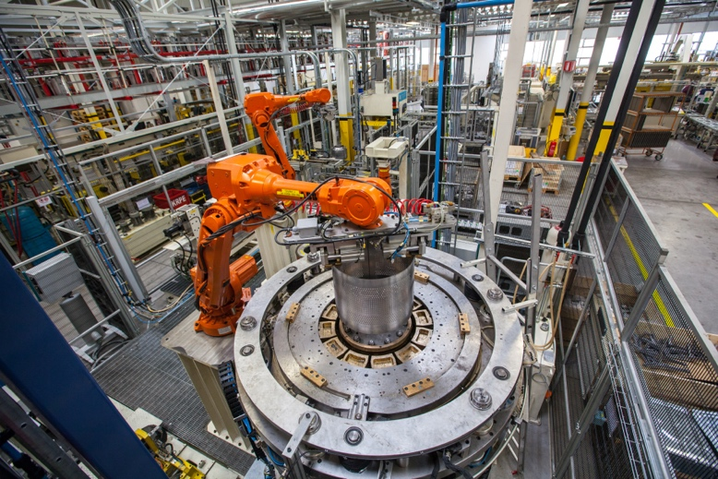 | Im Gorenje-Stammwerk in Velenje werden seit 2021 neben Haushaltsgeräten auch Fernseher produziert. Der Mutterkonzern Hisense hat mehrere Millionen Euro in die Produktionserweiterung investiert.  © Gorenje Austria
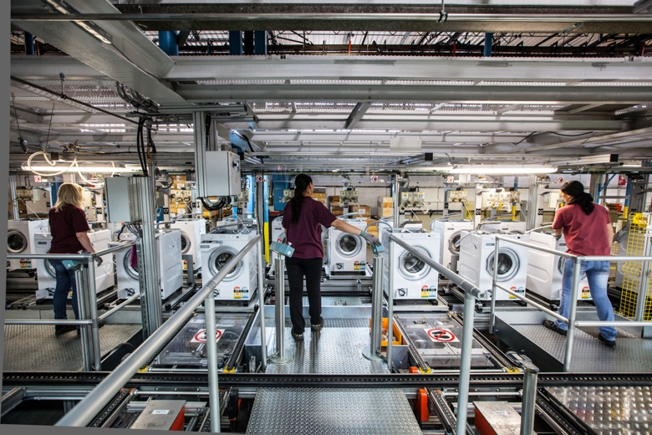 | Unter dem Motto „Laundry A“ wird bei den Waschmaschinen von Gorenje eine möglichst hohe Energieeffizienz angestrebt. Die Kunden, auch in Österreich, profitieren davon in Zeiten hoher Energiekosten besonders.  © Gorenje Austria

Ihre Ansprechpartner:innen

Kontakt:  Yvonne Wohlfahrt  Hisense Gorenje Austria GmbH  T: +43 660 9293866  yvonne.wohlfahrt@gorenje.com | Kontakt für Presseanfragen:  Mag. Daniel Holzbauer  plenos – Agentur für Kommunikation  T: +43 676 83786277  daniel.holzbauer@plenos.at

